Fonctionnement
Un serveur git fonctionne sous forme d’un ensemble de point de sauvegarde (commit) qui versionne les modifications apportées au projet.

A chaque sauvegarde, une branche peut être créer. Plusieurs développements sont réalisables en parallèle. Une fusion des branches est à réaliser pour intégrer toutes les modifications à la branche principale.
Dans l’exemple d’un site web, l’arborescence serait la suivante :
Il est possible de revenir à n’importe quelle sauvegarde (commit) du projet.
Création du serveur
(commit 1)
Création d'une page d'acceuil
(commit 2)
Ajout d'une 2éme page
(commit 3)
Ajout d'un style de page et photo pour l'acceuil

(commit 5)
Ajout d'un style de page et photo pour page 2
(commit 4)
Site avec page 2 et acceuil et décoration
(commit 6)
De même que dans Git bash, le jaune correspond aux tags et le vert correspond aux branches.

Création du dépôt Git
$ git init
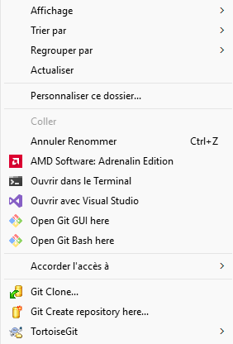

Commiter des modifications
Ajouter un fichier dans l’index
$ git add <filename>
etirer un fichier de l’index
$ git reset <filename>
Pour voir l’état des modifications en cours
$ git status # résumé
$ git diff # détail des changements
Pour commiter les modifications indexées
$ git commit
$ git commit -m "message de commit"
/!\ Bien ajouter les nouveaux documents avec add avant de commit avec l’invite de commande. Les fichiers modifier doivent aussi passer par git add.
L’interface graphique TortoiseGit le fait automatiquement.
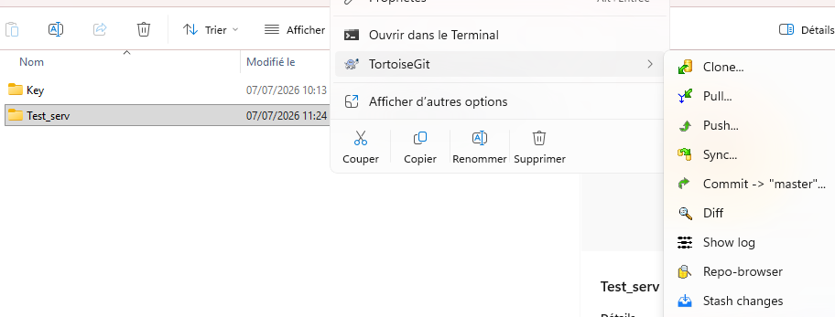

Consulter l’historique
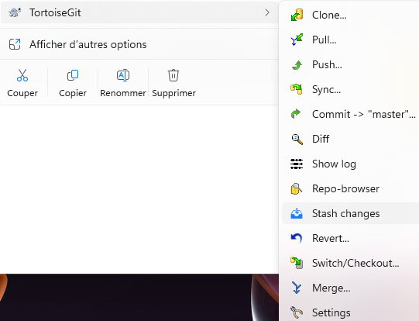
Afficher la liste des commits
$ git log
Afficher le détail d’un commit particulier
$ git show <id-commit>

Accéder à une version antérieure du projet
Accéder à une version spécifique
$ git checkout <revision>
Changer le tag associer à une version/branche du projet
$ git branch –m Nom_Tag Nouveau_Nom_Tag
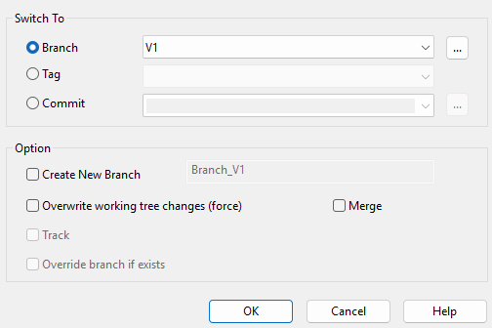
Pour changer de branche existante
Créer un surnom sur une branche
Accéder à une version précise du projet

Les liens de parenté
Afficher les fichiers parents à notre commit (ils seront listés en ordre croissant, le premier mis étant l’enfant)
$ git log --oneline –graph
Head correspond à l’état courant du serveur lorsque la commande tapée
Changer le commit pour la version parent
$ git checkout HEAD~
Tout voir
$ git log --oneline --graph --decorate --all

Les branches
Afficher les différentes branches (la courante est avec une étoile)
$ git branch
Pour créer une nouvelle branche sur le commit courant :
$ git branch <nom_nouvelle_branche>
Pour créer une nouvelle branche à un autre emplacement :
$ git branch <nom_nouvelle_branche> <revision>
Ces commandes ne changent pas la branche courante. Pour créer une nouvelle branche et en faire la branche courante, utilisez plutôt :
$ git checkout -b <nom_nouvelle_branche> # ou
$ git checkout -b <nom_nouvelle_branche> <revision>
Supprimer une branche
$ git branch -d nom_branche
Modifie le nom d’une branche
$ git branch -m V1 NouveauNom
Pour le merge :
Pour merge deux branch de notre serveur :
$ git merge <branche>
/!\ Attention au conflit sur la modification d’un même fichier. Le merge se fait entre Head et Branche.
Après la résolution des conflits sur les différents fichiers :
$ git commit –a
Pour abandonner le merge
$ git merge --abort

Les Tags
Créer un tag sur un commit
$ git tag V1 745c03
Supprimer un tag sur un commit
git tag -d V1

Le git à distance
Cloner un dépôt distant (qui sera lié au dépot local créé:
$ git clone <url-dépôt-distant> <emplacement>
Pour publier des commits
$ git push
Récupérer les commits
$ git pull
Lier à un dépôt distant
$ git remote add <nom> <emplacement>
Mettre à jour les branches de suivi
$ git fetch <nom-dépôt-distant>
Fusionner une branche de suivi
$ git merge <branche-de-suivi>

Point Connaissance
-L’historique de sauvegarde d’un serveur peut être considérer comme un graphe et un commit, le nœud de ce graphe
-un checkout permet d’accéder à une version antérieure du serveur
-un commit est immuable. Pour le modifier, il faut créer une branche. Si une branche n’est pas créée mais qu’il y a des modifications, alors une branche non référencée est créée.
-lors d’un merge entre deux fichiers, Git compare ces fichiers avec leur fichier parent commun. Git regarde ce qui a été modifié par rapport au parent et ajoute ces changements dans le nouveau commit créé. Si les deux modifient le même fichier, il y a conflit et Git vous le précisera. Il faudra venir manuellement dans le fichier où se trouve le conflit pour savoir quelle version sera gardé.

Commande en plus
Pour afficher l'historique des commits du dépôt sous une forme condensée
git log –oneline
Pour replacer la branche courante sur le commit ou est le tag Parent et annuler toutes les modifications locales
git reset --hard Parent
Pour modifier le dernier commit effectué, soit en changeant son message, soit en ajoutant les modifications oubliées avant de valider définitivement le commit.
$ git commit –amend
Pour fusionner les modifications d'une branche dans une autre, en créant éventuellement un commit de fusion afin de réunir leurs historiques.
$ git rebase <branche-destination>

